**Werkblad kredietkosten**

Krediet is hetzelfde woord voor een lening.

Een lening moet je terugbetalen. Dat heet aflossen.

Daarnaast betaal je ook rente en bijkomende kosten.  
Dit zijn de kredietkosten.

**Alles wat je meer betaalt dan je geleend hebt noemen we** **KREDIETKOSTEN**

Wij beperken ons in dit werkblad tot de volgende 3 leenvormen:

* persoonlijke lening: je leent een bedrag en betaalt dat in termijnen terug
* koop op afbetaling (je koopt een duurzaam consumptiegoed en betaalt dat in termijnen)
* huurkoop (hetzelfde als koop op afbetaling alleen ben je pas eigenaar als alle termijnen voldaan zijn)

Bij alle drie de vormen betaal je terug in een aantal termijnen. Dit termijnbedrag is voor een deel de aflossing van de lening en voor het overige deel rente over de lening.

Je hebt verschillende soorten zogenaamde kredietverstrekkers .

Banken zijn de meest bekende, maar dus ook bedrijven verstrekken kredieten!

Deze kredietverstrekkers, met name banken, willen geld VERDIENEN en daarom betaal je meer terug dan je geleend hebt.

**Onthoud dat kredietkosten alleen bestaan uit het bedrag dat je meer betaalt dan dat je geleend hebt:**

|  |
| --- |
| **KREDIETKOSTEN = BETAALD BEDRAG – GELEEND BEDRAG** |

*Voorbeeld 1:*  
Je sluit een persoonlijke lening van € 2000,- af bij de bank en wil die in twee jaar tijd afbetalen. De maandtermijn oftewel het termijnbedrag dat de bank daarvoor rekent is 100,-.

Je betaalt uiteindelijk (in 24 maandelijkse termijnen van € 100) € 2400,- terug aan de bank.

Dan zijn je kredietkosten:

2400 (betaald) – 2000 (geleend) dus € 400,-.

Dit bedrag heb je namelijk meer betaald dan je had ontvangen van de bank .

*Voorbeeld 2:*Stel dat je een iPhone koopt via Bol.com. Deze kost € 599,-.

Je hebt € 199,- gespaard, maar kan niet langer wachten en wil het toestel nu kopen.

Dan moet je dus € 400,- betalen. Je wilt dit doen door middel van koop op afbetaling en binnen 1 jaar afbetalen. De maandtermijn oftewel het termijnbedrag dat Bol.com daarvoor rekent is 40,-.

Dus je betaalt een jaar lang per maand € 40 aan het Bol.com.

In totaal is dat dus € 480 (12 x € 40)

De kredietkosten zijn dan:  
480 (betaald) – 400 (geleend) = € 80,-

**Maak nu de volgende opgaven:**

1. Je leent € 6.000. De lening heeft een looptijd van 60 maanden en het termijnbedrag is € 113.
   1. Hoeveel betaal je voor deze lening?  
        
      _________
   2. Bereken het verschil tussen dat wat je hebt betaald en dat wat je hebt geleend. Dit zijn de kredietkosten.  
        
      ______________________________________________________

______________________________________________________

1. Je leent € 2.000 en moet dit terugbetalen in 24 maandtermijnen van  
    € 93,91  
   1. Hoeveel moet je in totaal betalen voor deze lening?  
        
      ______________________________________________________
   2. Bereken de kredietkosten.

______________________________________________________

Anouk koopt haar eerste auto voor € 6.500. Zij betaalt € 500 contant. Voor de rest sluit zijn een lening af, die zij in twee jaar terugbetaalt. De maandtermijn is € 281,73.

🡪 Bereken de kredietkosten.  
  
______________________________________________________  
  
______________________________________________________

**Tabel 1**

|  |  |  |  |  |  |
| --- | --- | --- | --- | --- | --- |
| **Kredietsom** | **12 mnd** | **24 mnd** | **36 mnd** | **48 mnd** | **60 mnd** |
| € 4.000 | € 354,92 | € 187,82 | € 132,37 | € 104,84 | € 88,47 |
| € 5.000 | € 443,65 | € 234,78 | € 165,47 | € 131,05 | € 110,58 |
| € 6.000 | € 532,38 | € 281,73 | € 198,56 | € 157,26 | € 132,70 |
| € 7.000 | € 621,11 | € 328,69 | € 231,65 | € 183,47 | € 154,82 |
| € 8.000 | € 706,47 | € 3672,29 | € 261,32 | € 206,16 | € 193,32 |
| € 9.000 | € 794,78 | € 418,82 | € 293,99 | € 231,93 | € 194,98 |
| € 10.000 | € 882,09 | € 465,36 | € 326,65 | € 257,70 | € 216,65 |

1. Rick verdient € 1.517 per maand. Hij wil € 8.000 lenen en het geleende bedrag in twaalf maanden terugbetalen.   
   Maak gebruik van de gegevens in tabel 1  
   1. Wat is de maandtermijn van Rick?  
        
      ________________
   2. Bereken de kredietkosten.  
        
      ______________________________________________________  
        
      ______________________________________________________
2. Abdil verdient € 1.400 per maand en wil graag € 9.000 lenen bij de bank en hij wil dit in twee jaar terugbetalen.  
   Maak gebruik van de gegevens in tabel 1.

🡪Bereken de kredietkosten van Abdil

______________________________________________________  
  
______________________________________________________

1. Hans en Marloes hebben een nieuw huis gekocht. Als laatste gaan ze op zoek naar een nieuwe bank. Eigenlijk is het geld op, maar ze besluiten om de bank te kopen met een regeling van de Wehkamp, namelijk gespreid betalen.
   1. Hoe heet deze vorm van lenen?   
        
      ______________________________________________________
   2. Het wordt een goedkope bank van € 250. Ze maken gebruik van onderstaand schema. Bereken de kredietkosten.  
        
      ______________________________________________________  
        
      ______________________________________________________

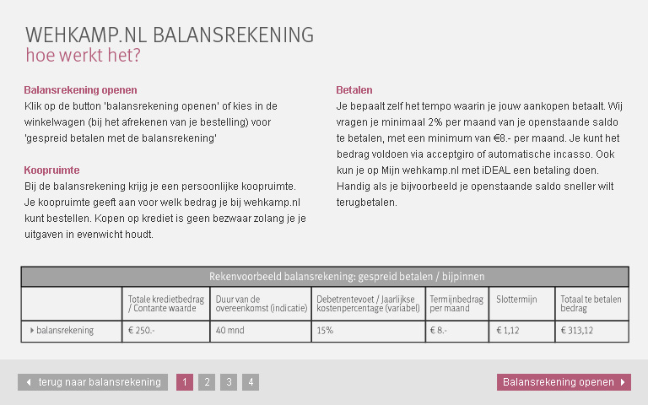

1. Havva en Jan kopen een auto voor € 14.950. Hun oude auto ruilen ze in. Hiervoor krijgen ze € 2.500 terug. Ze betalen € 1.450 zelf. De rest moeten ze lenen. Zij willen de lening in drie jaar terugbetalen. Ze betalen daarvoor per maand € 376,24.  
   1. Welk bedrag moeten Havva en Jan lenen?  
        
      ______________________________________________________  
        
      ______________________________________________________
   2. Bereken de kredietkosten.  
        
      ______________________________________________________  
        
      ______________________________________________________
   3. Bereken de kredietkosten in procenten van het geleende bedrag.  
        
      ______________________________________________________  
        
      ______________________________________________________